年度团籍注册
团员教育评议工作完成后，才可以开展年度团籍注册工作，共2种方式：
1. 团支部管理员发起团支部管理员可以对本支部所有成员开展年度团籍注册工作，可以单个注册，也可以批量注册，均无需审批；进入管理中心 – 两制 – 年度团籍注册 – 选择年度 – 点击“未注册”
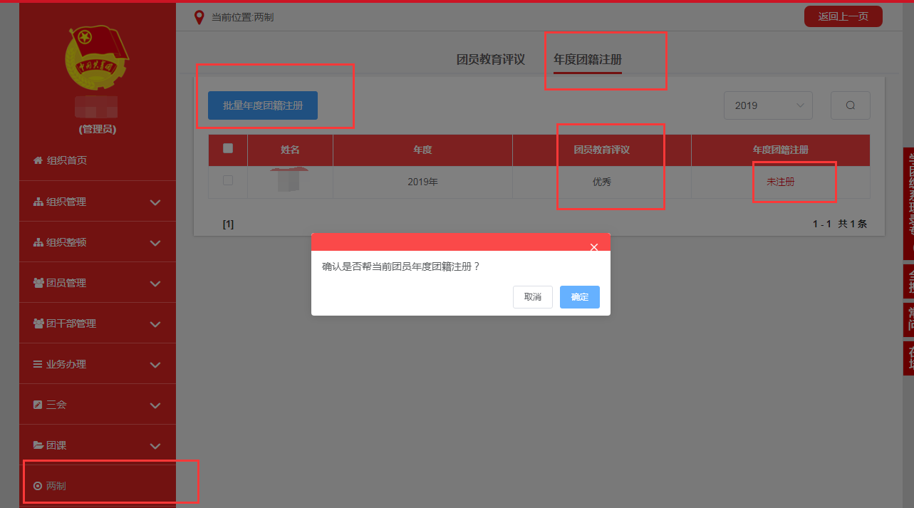
2. 个人发起个人也可以主动发起年度团籍注册，发起后需要本支部管理员审批通过后才生效。个人中心 – 两制 – 年度团籍注册 – 点击“未注册”
